I. Des cités autour de la mer Méditerranée
Nom :
Qu’est-ce qu’une cité grecque ? Où sont-elles construites ?
- Des dizaines de cités
Compléter les cases du dessin d’une cité grecque avec les mots de la liste : campagne, port, acropole, agora, remparts, théâtre, frontière
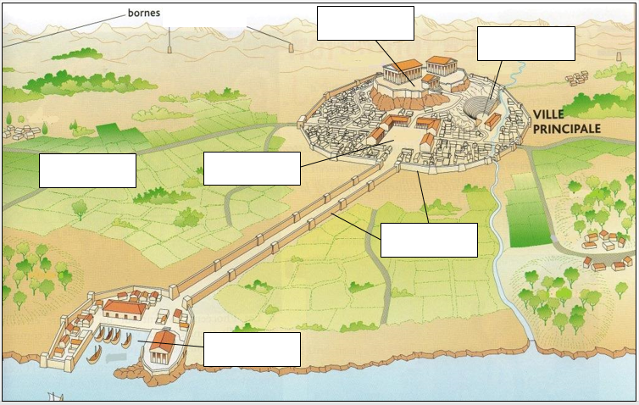
A l’aide du dessin, décrivez en quelques phrases une cité grecque :
…………………………………………………………………………………………………………….
…………………………………………………………………………………………………………….
…………………………………………………………………………………………………………….
…………………………………………………………………………………………………………….
Où sont situées les cités grecques ? Comment y vivent les habitants ? (quiz)
A l’aide de la carte au tableau :
La Grèce est entourée presque entièrement par la mer : Faux Vrai
La Grèce est composée de terres sur le continent et de nombreuses îles. Faux Vrai
Quel est le nom de la mer au centre de la Grèce antique ? ……………………………..
Les cités grecques sont surtout situées : au bord de la mer ? dans la montagne ? à l'intérieur des terres ?
Quel est le moyen le plus simple pour voyager d'une cité à l'autre ? ………………………….
Rayez au crayon de papier les mots en italique inutiles :
Résumé de cours : La Grèce est composée de volcans/montagnes et de plaines côtières. La plupart des cités sont au bord de la mer/dans la montagne et possèdent un collège/un port/un porc. La navigation a un rôle important pour les Grecs.
Le climat est méditerranéen/océanique/sympa : chaud et assez sec. Les paysans cultivent surtout du blé, de la vigne/de la betterave et des oliviers. Ils nourrissent les habitants de la ville qui sont artisans ou commerçants.

- Des colonies en dehors de la Grèce

Document : Le départ des Phocéens
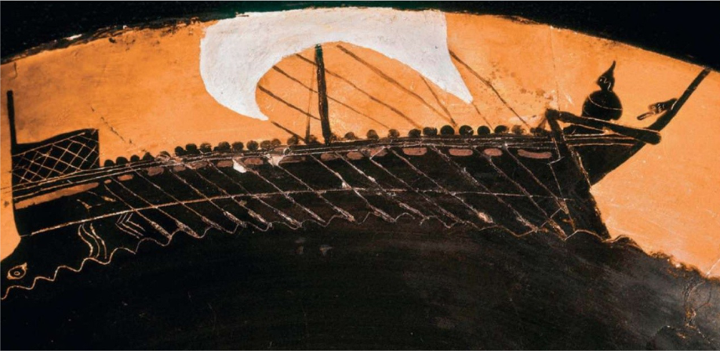
Répondez à l’aide du texte et la carte p. 64 :
- Où est située Phocée, la cité des Phocéens ?
…………………………………………………………………………………………………………
- Pour quelles raisons ont-ils quitté leur cité ?
………………………………………………………………………………………………………….
………………………………………………………………………………………………………….
- Par où et comment ont-ils voyagé ?
………………………………………………………………………………………………………….
………………………………………………………………………………………………………….

- Chez quel peuple ont-ils débarqué ?
………………………………………………………………………………………………………
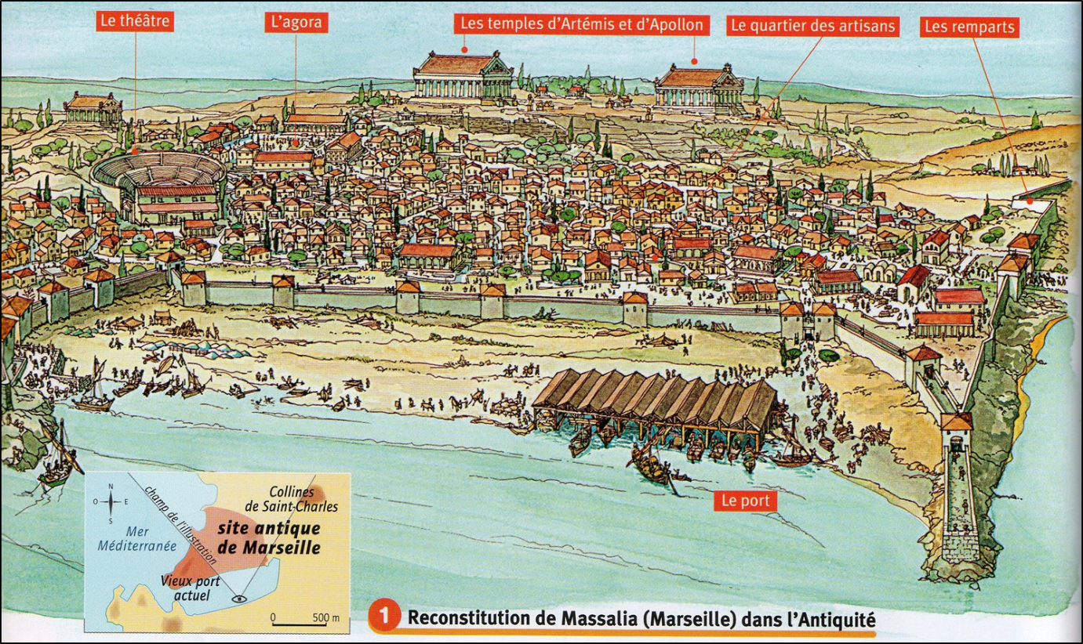

- A l’aide de la reconstitution de Marseille (Massalia), montrez que la cité créée par les Phocéens, est une cité grecque comme on l’a définie plus haut.

………………………………………………………………………………………………………….
………………………………………………………………………………………………………….
………………………………………………………………………………………………………….
………………………………………………………………………………………………………….
………………………………………………………………………………………………………….
………………………………………………………………………………………………………….

Résumé de cours :
Une colonie : une cité fondée par des Grecs en dehors de la Grèce.
A partir du IXème siècle avant J.-C., des habitants de Grèce quittent leur cité pour chercher une nouvelle terre. Beaucoup ont fondé des …………………. tout autour de la mer ……………………………….. Par exemple, Marseille est créée par des habitants de …………………….. en 600 avant J.-C. Cela a permis le développement de la civilisation grecque entre le IXème et le IVème siècle av. J.C..

